Tisková zpráva
Dne 17. května 2019
Krkonošské cyklobusy letos vyjedou už
po šestnácté!

PODKRKONOŠÍ – V sobotu 1. června 2019 stejně jako v předchozích letech vyjedou na území Podkrkonoší Krkonošské cyklobusy. V provozu budou v průběhu celé letní sezóny až do soboty 30. 9. 2019. Letos tomu bude už po šestnácté! Pokud jste milovníci cyklistiky, nádherných výhledů do krajiny a neopakovatelných zážitků, neváhejte a využijte hustou síť cyklotras a cyklostezek, které oblast Podkrkonoší nabízí.

Cyklobusy budou v Podkrkonoší jezdit od června do září vždy v sobotu, v červenci a v srpnu vždy ve čtvrtek a v sobotu, a to opět na trase Hradec Králové – Sadová – Milovice - Hořice – Miletín – Dvůr Králové nad Labem – Bílá Třemešná – Dolní Brusnice – Mostek – Hostinné – Vrchlabí a zpět. První ranní spoj vyjíždí ze Dvora Králové nad Labem přes Choustníkovo Hradiště – Kuks – Heřmanice – Jaroměř – Holohlavy do Hradce Králové.
Na vrch Zvičina a přehradu Les Království v letošním roce cyklobus nezajíždí.

Turisté se na provoz cyklobusů mohou těšit i v den státního svátku v pátek 5. 7. 2019.

Podrobné informace o odjezdech a příjezdech autobusů naleznete v jízdním řádu na webu www.podkrkonosi.eu. Spoje jsou vybaveny bezbariérovým přístupem se stojany celkem pro 30 kol.

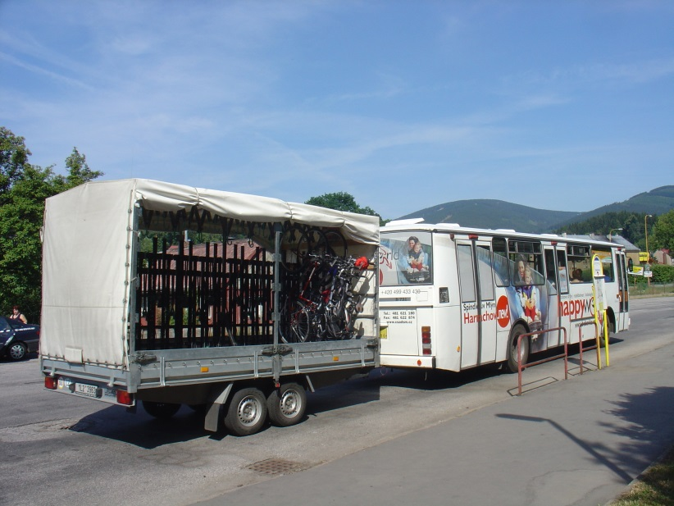
Projekt cyklobusů byl připraven Svazkem měst a obcí Krkonoše (SMO) ve spolupráci se spolkem Podzvičinsko, Královéhradeckým krajem a dalšími. Neváhejte a využijte této jedinečné možnosti projet se na kole Podkrkonoším zavítat až do Krkonoš. Více informací společně s tipy na cyklovýlety naleznete na stránkách www.podkrkonosi.eu a www.krkonose.eu.

DM Podzvičinsko

